Муниципальное бюджетное дошкольное образовательное учреждения комбинированного вида
«Детский сад №19 «Рябинка».

Специализированная группа № 5.
«Речецветик».

Воспитатели: Улыбышева Н. В.
Пасько Г.В.
Учитель – логопед: Киракосян О. Р.

Рубцовск 2014.

Общие сведения о педагогах группы.
- Пасько Галина Викторовна
- Образование: средне – специальное
- Высшая квалификационная категория.
- Специальность: воспитатель дошкольного учреждения.
- Должность: воспитатель.
- Педагогический стаж работы: 30 лет.
В данном учреждении: 16 лет.
- Награды:
Почетная грамота комитета администрации края по образованию. (25. 08.2003)
Почетная грамота министерства образовании Российской федерации.

- Улыбышева Наталья Валерьевна.
- Образование: высшее.
Барнаульский государственный педагогический институт.
- Специальность: дошкольная педагогика и психология.
- Вторая квалификационная категория.
- Должность: воспитатель.
- Педагогический стаж: 6 лет
В данном учреждении: 6 лет

- Киракосян Оксана Романовна.
- Учитель-логопед.
- Образование высшее.
Бийский государственный педагогический институт.
Специальность: преподаватель дошкольной педагогики и
психологии. Би ГПИ – ЭВ № 218836

Алтайский краевой институт повышения квалификации

работников образования.

Специальность: олигофренопедагог, логопед. АКИПКРО – ПП № 730034.
- Педагогический стаж – 13 лет.

Стаж работы в данном дошкольном учреждении – 5 лет.

Специализированная группа № 5 «Речецветик»
выполняет следующие функции.

- Диагностическая.
Проведение комплексного психолого-педагогического обследования детей. Изучение речевого, познавательного уровня и индивидуально-типологических особенностей детей.

- Коррекционно-развивающая.
Систематическое проведение коррекционно-речевой работы с детьми
в соответствии с рекомендациями учителя - логопеда.
Разработка и осуществление задач коррекционно – развивающей работы группы в соответствии с перспективным и календарным планом.
Организация развивающей предметной среды в группе, соответствующей содержанию программы, интересам и потребностям детей старшего дошкольного возраста.
Отслеживание баланса двигательной и интеллектуальной, организованной и самостоятельной деятельности воспитанников.
Обновление содержания методического обеспечения (технологий, методик) в соответствии с современными требованиями.

- Консультативно – профилактическая.
Обобщение и распространение передового педагогического опыта в ДОУ.
Координация деятельности группы и семьи в обеспечении всестороннего непрерывного развития воспитанников.
Своевременное предупреждение нарушений в становлении личности, развитии интеллекта и эмоционально – волевой сферы ребенка.
Консультирование родителей по проблемам обучения и воспитания детей, а так же по их просьбам.
Проведение совместных консультаций для работников дошкольного учреждения с целью повышения профессионального мастерства и психологической культуры.
Обеспечения преемственности в работе ДОУ и школы.

Нормативно – правовая и методическая база.

- Федеральные государственные требования к структуре основной общеобразовательной программы дошкольного образования.
- Дошкольное образование России в документах и материалах: сборник действующих нормативно-правовых документов и программно-методических материалов - М.,2001.
- Нормативы наполняемости групп в дошкольных учреждениях.
- Федеральный закон «Об образовании».
- Российский федеральный закон « Об основных гарантиях прав ребенка в РФ».
- «Права ребенка в РФ относительно конвенции ООН о правах ребенка».
- Должностные обязанности учителя – логопеда, конкретизируемые на основе единых требований к должности «учитель-логопед, учитель-дефектолог» в едином квалификационном справочнике
- Новый СанПиН 2.4.1.2660-10 "Санитарно-эпидемиологические требования к устройству, содержанию и организации режима работы в дошкольных организациях"
- Общеобразовательная программа дошкольного образования «Детство»/ Т.И.Бабаева, А.Г.Гогоберидзе,
- Филичева Т.Б., Чиркина Г.В. Коррекционное обучение и воспитание детей дошкольного возраста с общим недоразвитием речи. - М., 1991. - 44 с.

Для детей с общим недоразвитием речи особую значимость имеет организация предметно-развивающей среды групповой комнаты.
Предметно – развивающая среда группы отвечает основным задачам, которые решают педагоги в процессе своей профессиональной деятельности. Выбор оснащения, оборудования, пособий обусловлен особенностями детей с нарушениями речи, их образовательными потребностями, на которые направлена деятельность воспитателей.
Предметно-развивающая среда позволяет обогатить опыт эмоционально-практического взаимодействия ребенка со сверстниками и педагогом, включает в активную познавательную деятельность всех детей группы. Среда стимулирует развитие самостоятельности, инициативности.
В ней дети реализуют свои способности.
Организация пространства групповой комнаты предполагает специальное оборудование зон, развивающих уголков, направленное на коррекцию речи детей.
Игровая зона обеспечивает проведение развивающей игровой деятельности и содержит оснащение игровым материалом развивающего характера в соответствии с возрастом детей.
Познавательно – исследовательская зона сформирована с учетом индивидуальных особенностей детей, их чувственного опыта и информационного багажа.
Учебно-познавательная зона – обеспечивает развитие и коррекцию когнитивных процессов, формирование учебных знаний, умений и навыков. Данная среда максимально насыщается материалами, стимулирующими умственное и когнитивное развитие.
В процессе нашей педагогической деятельности мы стараемся следовать мудрому совету В.А. Сухомлинского:
«Умейте открыть перед ребёнком в окружающем мире что-то одно, но открыть так, чтобы кусочек жизни заиграл перед детьми всеми красками радуги. Оставляйте всегда что-то недосказанное, чтобы ребёнку захотелось ещё и ещё раз возвратиться к тому, что он узнал».

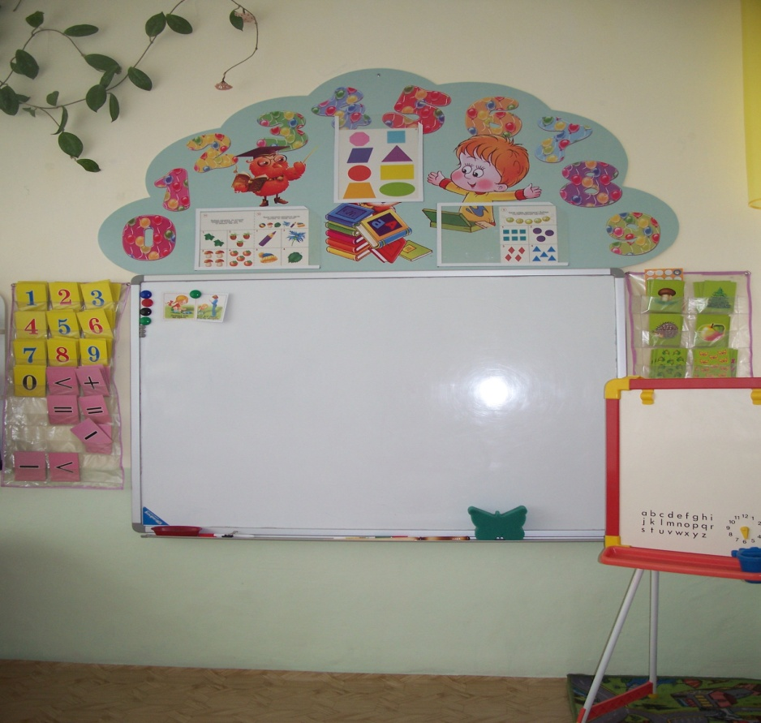
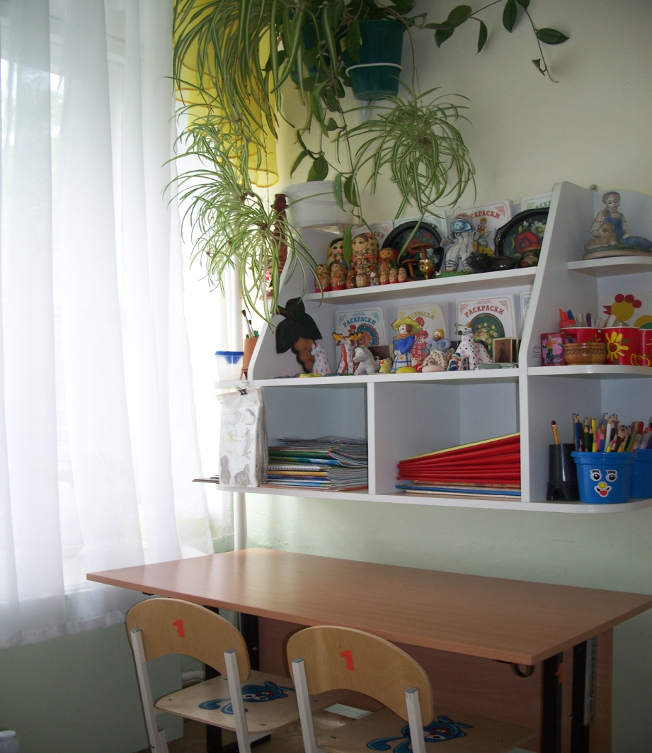

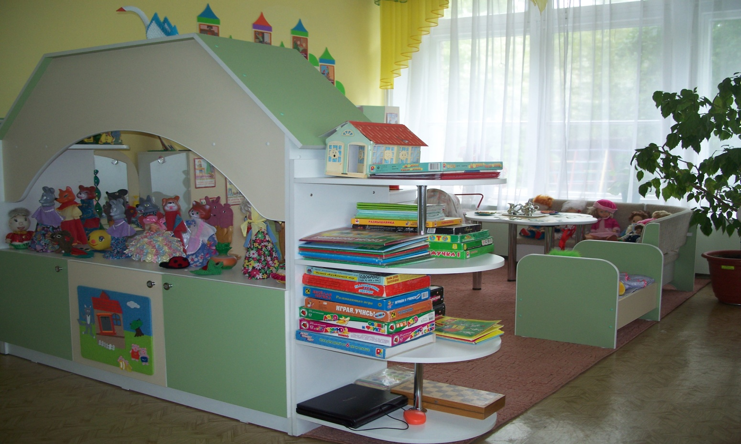

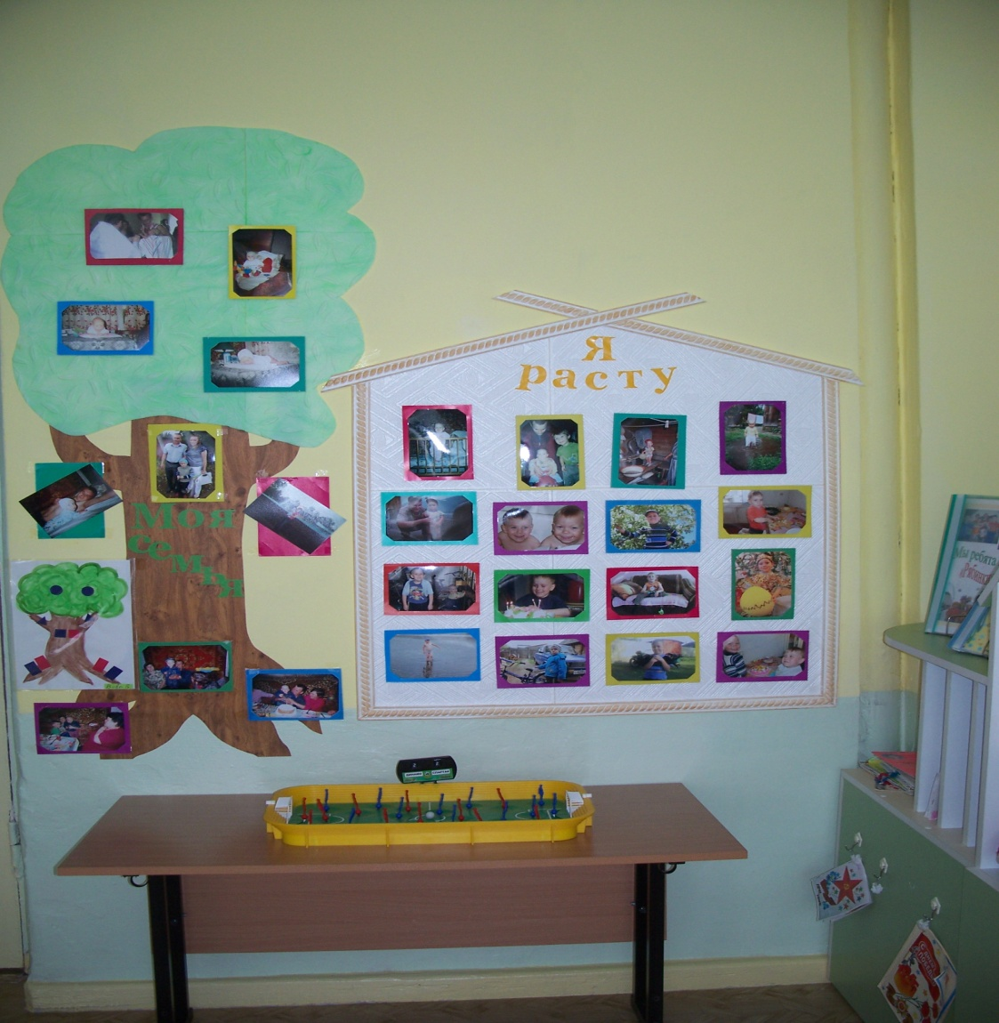
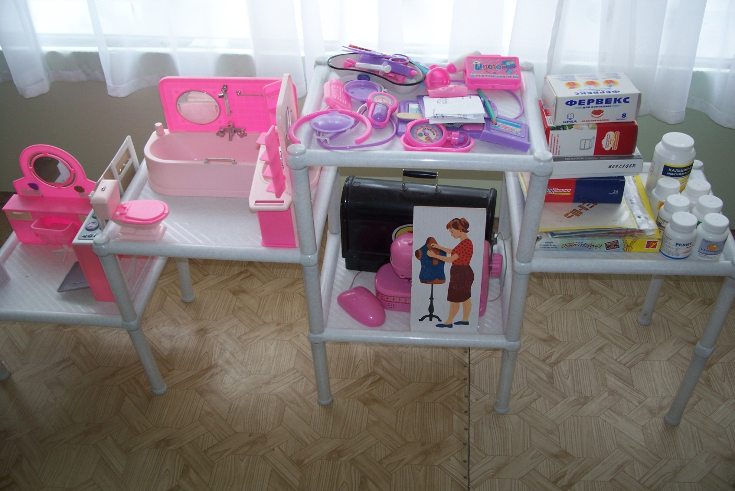

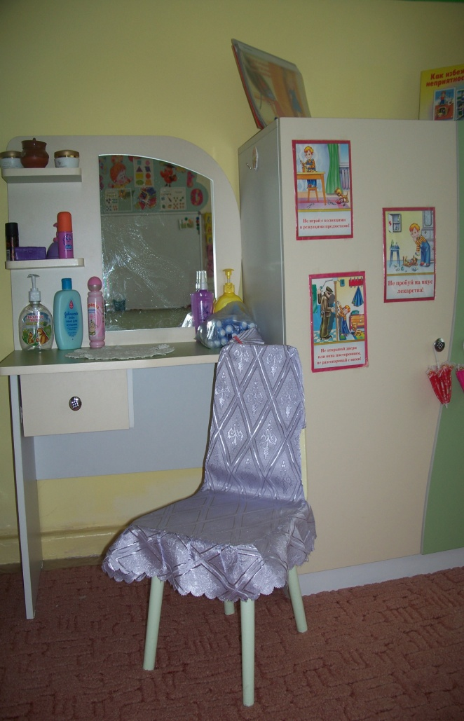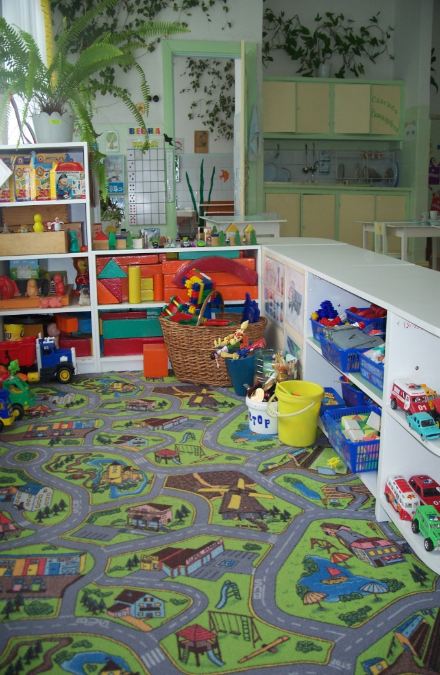

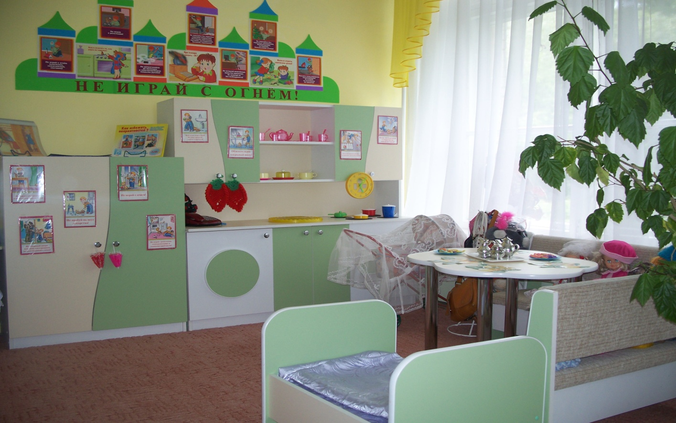

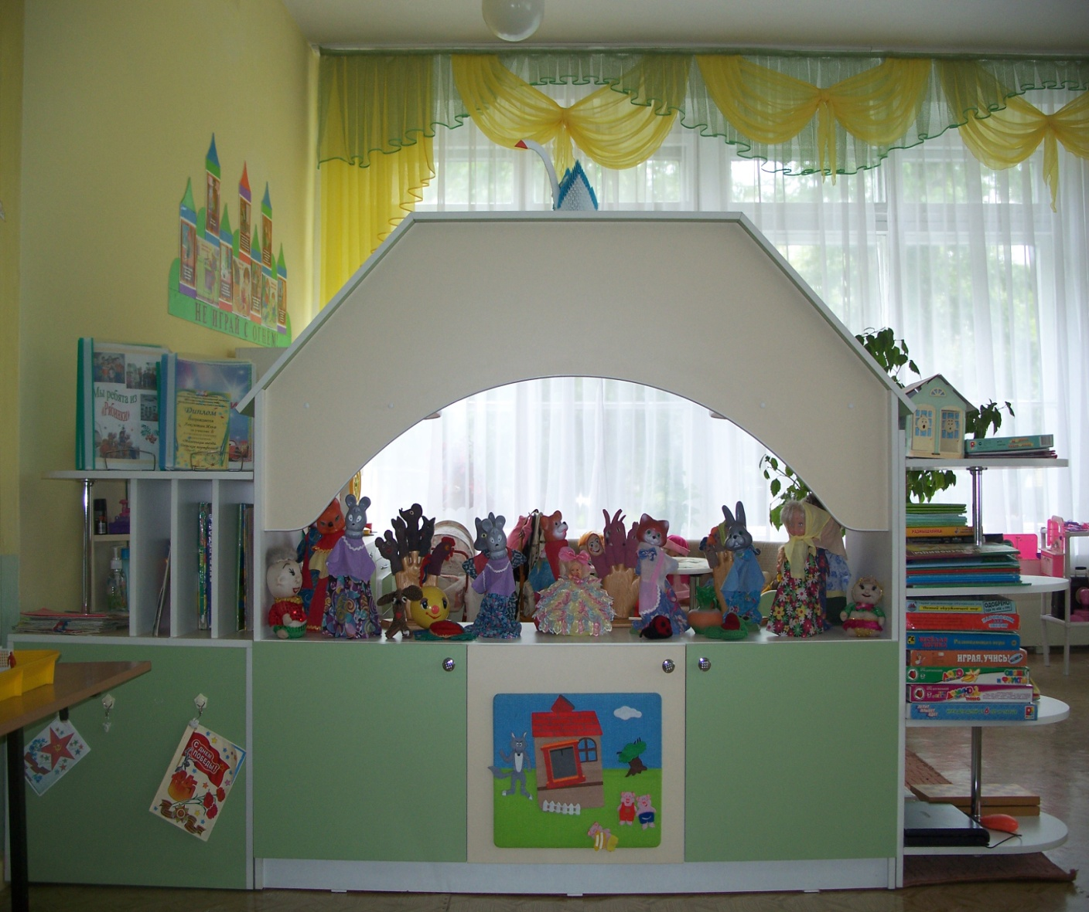

Современный ребёнок к 4,5 - 5 годам должен овладеть всей системой родного языка: говорить связно; полно излагая свои мысли, легко строить развёрнутые сложные предложения; без труда пересказывать рассказы и сказки. Такой малыш правильно произносит все звуки. Его словарный запас составляет от четырёх до пяти тысяч слов.
Иная картина наблюдается при общем недоразвитии речи, когда нарушение касается всех компонентов языковой системы: фонетики, грамматики, лексики.
У таких детей в 5- летнем возрасте словарный запас составляет примерно 2,5 – 3 тысячи слов. В нём отсутствуют или же наличествуют в искажённом виде менее употребительные слова, обозначающие названия предметов, объектов, действий, их признаков.
Наиболее характерные лексические трудности касаются знания и называния:
- частей предметов и объектов (кабина, сиденье, ствол, фундамент, подъезд, затылок, виски, грива, вымя);
- глаголов, выражающих утончённость действий (лакает, лижет, грызёт, откусывает, жуёт – всё выражается словом «ест»);
- приставочных глаголов (подплыл, отплыл, переплыл, всплыл);
- антонимов (гладкий – шершавый, храбрый – трусливый, глубокий – мелкий, густой – жидкий);
- относительных прилагательных (шерстяной, глиняный, песчаный, вишнёвый, грушевый, сливовый).
В грамматическом строе распространенны ошибки:
- в употреблении предлогов В, К, НАД, С(СО), ЗА, МЕЖДУ, ИЗ –ЗА, ИЗ-ПОД ( «Мальчик спрятался под дерево», «Мама взяла книгу от полки.», « Кошка вылезла под кровати.» и т.п.);
- согласовании различных частей речи ( «В коробке много карандашов.», « На стулике сидит котёнки.» «Наблюдали за обезьяны.»);
- построении предложений ( «Шёл Петя грибы лес собирать», « Почему что ёжик кололся, почему что девочка и плачет.»)

В фонетическом плане дети:
- неверно произносят звуки;
- не различают на слух и в произношении близкие по звучанию мягкие - твёрдые, звонкие – глухие; а также звуки С-Ш, З-Ж, ТЬ-Ч, СЬ-Щ, Р-Л, РЬ-ЛЬ, ЛЬ-Й и т.д.
- искажают слоговую структуру и звуконаполняемость слов (водопроводчик, фотографироваться, магнитофон, инструментальщик, регулировщик и т.д.);
- не могут воспроизвести ряд слов, близких по звучанию, некоторые звуковые и слоговые сочетания ( па-ба-па, та-кта, фта-кта, кот-кит-ток, бак-бок-бык и т.д.).
В связной речи отражаются все перечисленные особенности. Однако развёрнутые смысловые высказывания детей с общим недоразвитием речи отличаются и отсутствием чёткости, последовательности изложения, отрывочностью, акцентом на внешние, поверхностные впечатления, а не на причинно-следственные взаимоотношения действующих лиц. Труднее всего даются таким детям самостоятельное рассказывание по памяти и все виды творческого рассказывания. Но и в воспроизведении текстов по образцу заметно отставание от нормально говорящих сверстников. Характерно, что отсутствие у детей чувства рифмы и ритма мешает заучиванию ими стихов.
Для детей с общим недоразвитием речи наряду с указанными речевыми особенностями характерна недостаточная сформированность психических процессов, тесно связанных с речевой деятельностью, а именно:
- нарушены внимание и память;
- нарушены пальцевая и артикуляционная моторика;
- недостаточно сформировано словесно - логическое мышление.
Нарушение внимания и памяти проявляется у таких детей в следующем:
- они трудно восстанавливают порядок расположения даже четырёх предметов после их перестановки;
- не замечают неточностей в рисунках - шутках;
- не всегда выделяют предметы или слова по заданному признаку. Например, это происходит в случаях, когда предложено хлопнуть в ладоши, если будет названа одежда (продукты, животные); когда предложено показать на листке только квадраты (круги, красные фигурки).
Ещё труднее сосредотачивается и удерживается их внимание на чисто словесном материале вне наглядной ситуации.
Поэтому такие дети не могут воспринимать в полном объёме пространные, неконкретные объяснения педагога, длинные инструкции.
Характерно, что нарушения внимания и памяти в большей степени затрагивают произвольную деятельность.
Сосредоточение и запоминание на непроизвольном уровне происходит значительно лучше. Так, внимание при просмотре мультфильма не надо мобилизовать внимание, оно сохраняется в течение длительного времени. Или ребёнок значительно легче воспроизводит названия шести-восьми подарков на день рождение, чем четырёх – пяти спрятанных на занятии игрушек.
Нарушение артикуляционной моторики проявляется в ограниченности, неточности или слабости движений подвижных органов артикуляции - языка, мягкого нёба, нижней челюсти. Артикуляция всех звуков речи и происходит тогда, когда перечисленные подвижные органы образуют смычки и щели между собой или с неподвижными органами – нёбом и зубами. Естественно, что нарушение артикуляции звуков приводит к их дефектному произношению, а часто и к общей невнятности, смазанности речи.
Связь пальцевой моторики и речевой функции сравнительно недавно была подтверждена исследователями института физиологии детей и подростков АПН РФ (М.И.Кольцова, А.В. Антакова-Фомина, Е.И.Исенина).
У значительного большинства детей с общим недоразвитием речи пальцы малоподвижны, движения их отличаются неточностью или несогласованностью.
Многие 5-летние дети держат ложку в кулаке либо с трудом правильно берут кисточку и карандаш, не могут застегнуть пуговицы, зашнуровать ботинки.
Поскольку речь и мышление тесно связаны между собой, следовательно, словесно – логическое мышление детей с речевым недоразвитием несколько ниже возрастной нормы. Такие дети испытывают затруднения при классификации предметов, обобщении явлений и признаков. Нередко их суждения и умозаключения бедны, отрывочны, логически не связанны друг с другом. Дети с указанным нарушением могут отнести к мебели настольную лампу и телевизор, так как они стоят в комнате; некоторые с трудом решают простейшие математические задачи или не в состоянии отгадать даже несложные загадки.
Все перечисленные процессы теснейшим образом связаны с речевой функцией и иногда бывает трудно определить, что является причиной, а что следствием, что первично, а что вторично.
Отклонение от нормы у таких детей проявляется на занятиях, в игровой, бытовой и прочей деятельности. Так, на занятиях одни из них намного быстрее своих нормально развивающихся сверстников утомляются, отвлекаются, начинают вертеться, разговаривать, то есть перестают воспринимать учебный материал. Другие, напротив, сидят тихо, спокойно, но на вопросы не отвечают или отвечают невпопад, задания не воспринимают, а иногда не могут повторить ответ товарища.
В процессе общения между собой некоторые дети обнаруживают повышенную возбудимость, а иные, наоборот – вялость, апатию.

